ИНФОРМАЦИОННО-АНАЛИТИЧЕСКИЙ ОТЧЕТ
о проведении конкурса чтецов «Будем помнить всегда!».

Сельское  поселение | Кол-во участников  до 14 лет | Кол-во участников и зрителей от 14 до 17 лет | Кол-во  участников и зрителей в возрасте от 18 до 30 лет | Кол-во участников и зрителей в возрасте от 30 лет | Кол-во  СОП | Общий охват  Молодежи в возрасте от 14 до 30 лет
Старолеушковское | - | 52 | - | 4 | - | 52
Всего | - | 52 | - | 4 | - | 52

1.Дата и время проведения : 26.01.18
2.Место проведения (точный адрес) : ул. Комсомольская, СОШ № 11
3.Форма проведения (акция, круглый стол, турпоход и т.д.) конкурс чтецов
4. Цель проведения: поднятие уровня патриотизма и уважительного отношения к истории у учащейся молодежи
5. Категория участников (студенты, учащиеся ОУ, рабочая молодежь), охват: учащиеся, студенты - учащиеся
6. Привлечение подростков, стоящих на разных видах учета (если да, то ФИО подростка):-
7. Краткое описание мероприятия: ребята прочли военные стихи русских поэтов, описывающие вечный подвиг советских солдат
8. Информация о достигнутых результатах: воспитание чувства уважения к истории своей страны, патриотизма и благодарности к ветеранам
9. Привлеченные ведомства (общественные организации, учреждения, отдельные лица): учителя СОШ № 11

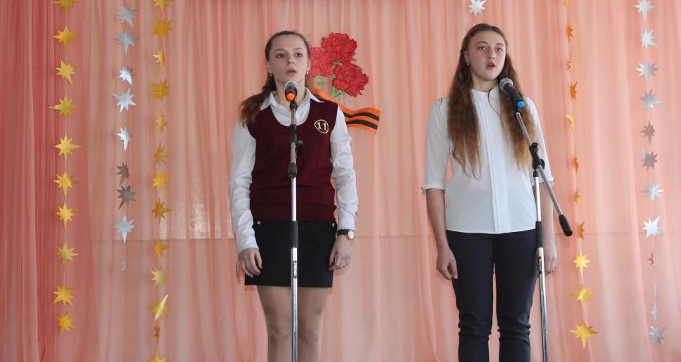

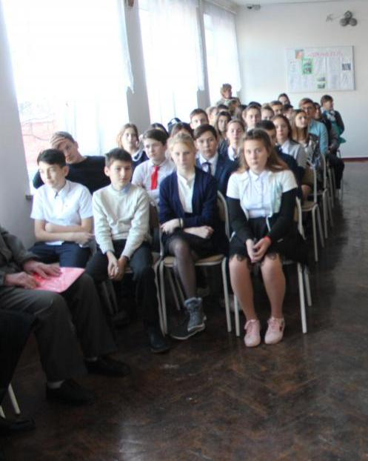

Специалист по работе с молодежью  Старолеушковского сельского поселения |  | Л.А. Порошина

